Embu Guaçu, 15 de Outubro de 2017

“MARATONA GREENBIKERS DE MOUNTAIN BIKE 2017”

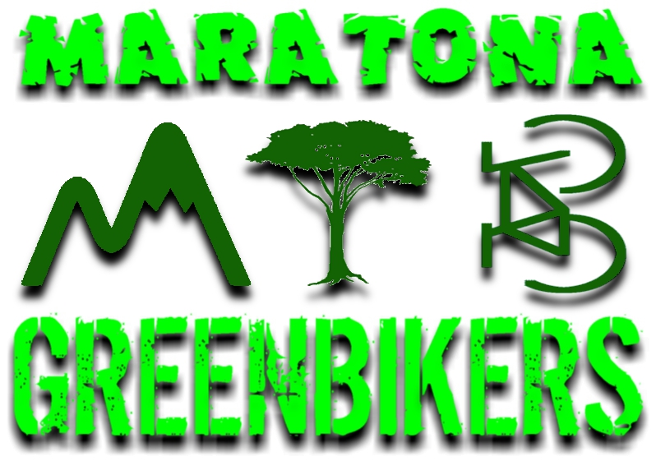

Autorização para participação de menores de 18 anos.

Autorizo, como responsável legal, o atleta ______________________________________________
a participar da Maratona Greenbikers de Mountain Bike 2017, a ser realizada na cidade de Embu Guaçu. Declaro também que estou ciente do regulamento e do termo de responsabilidade disponíveis no site da organização (greenbikers.com.br).

______________________________
Assinatura do pai/mãe ou responsável

RG:___________________________

* Esta autorização deverá ser entregue no momento da retirada do kit atleta, no dia da prova.

